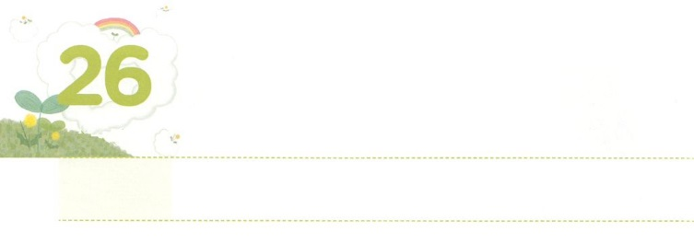

レムナントが　かいふくする　こと

**げつようび**

サムエルはれしていないをり、きくすのいけにえとしてにささげた。サムエルはイスラエルのためににんだ。それではにえられた。

**Iサムエル**

**79**

ハンナはどもがいないことについて、いつもんでしていたでした。そのようなある、ハンナはをして、どもがいないというをえるようになりました。イスラエルがあっていたと、がえるをるようになったからです。はそのようなハンナのりをかれて、サムエルをどもとしてえられました。サムエルは、イスラエルのをいで、レムナントのダビデをてて、のがけてえられるようにしました。レムナントとして、がしたがったりがあります。どんなをもたらしたのでしょうか。

１つ、がったハンナのりは、イスラエルをだますペリシテのやみをしてをえるようにしました。２つ、がったサムエルのりは、われたのをしました。そのときからイスラエルにがなくなりました。３つ、すべてのがまってがったミツパのりで、、、をかすサミットのをわうようになりました。もがったりをするなら、サムエルのようにのわざわいをぐサミットのにつようになるでしょう。



**きょうのみことば**

**きょうのいのり**

、ペリシテとじようなこののので、のをくださってありがとうございます。のをして、えるサミットのをわうことができますように。きておられるイエス・キリストのおによっておりします。アーメン

インマヌエル教会聖日１部│　2017.10.8

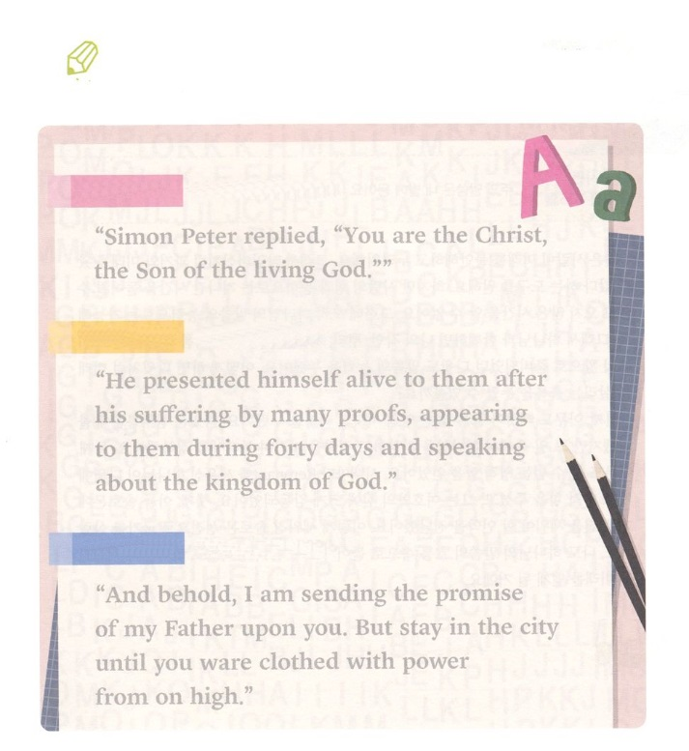

たちがしなければならないがあります。のの

みことばが、そのです。でなぞっていて、もいてみましょう。がくださるのみことばをにみましょう。

かいてみよう

**キリスト　　　マタイ1616**

**の　　　　13**

**のたし　18**



**きょうのでんどう　　　　　　　　　　う　　　　　　　　　　　　　　　　　　　　　　　　する**

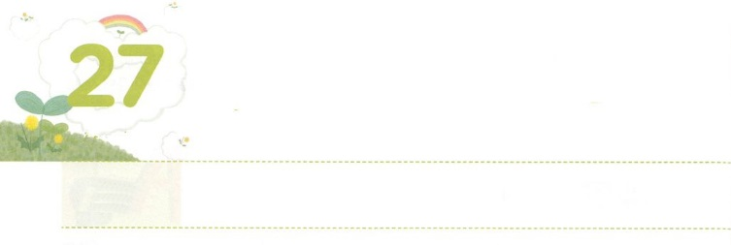

かみさまが　おしえてくださる　みらい

**かようび**

**119105**

あなたのみことばは、ののともしび、ののです。

くの人がをにってれます。それゆえ、タイムマシンのようにとをきできるがあればいといます。しかし、のとでは、ぎったをにすことはできませんし、ていないをることもできません。ところが、ただのみことばのではなのです。ですから、とともにいれば、の、、もわります。をがれてのとしてされたダビデもみことばのをわいました。どのようにすれば、ダビデのようにをかすをわえるのでしょうか。

1つ、だれもうことのできないサミットのをわいました。ダビデは、しもべにぎなかったのですが、そのでをして、をませるをりながらペリシテをしました。２つ、だれもえてくれないなをました。ごとに、レムナントをたてられたが、ダビデにもなをえられたので、にのがしくりました。３つ、ソロモンにをてなければならないをえました。このようにしててたソロモンによって、がかされました。ものみことばのれのにりましょう。みことばので、がをってくださるをけるようになるでしょう。



**きょうのみことば**

、のみことばにっていって、もったことのないをかすことができますように。きておられるイエス・キリストのおによっておりします。アーメン

インマヌエル教会聖日2部│　2017.10.22

**きょうのいのり**

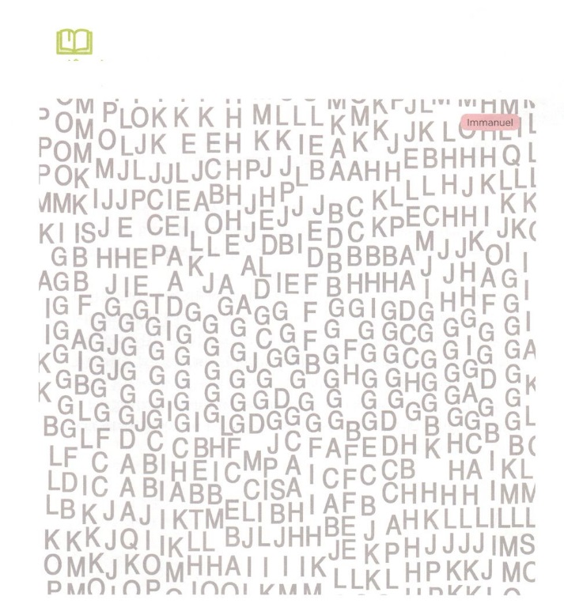

みことばを

しよう

とともにいるなら、どんなもおそれません。にってくださるからです。のアルファベットのに、とともにいるというのがれています。Gをつけて、をしましょう。



**きょうのでんどう　　　　　　　　　　う　　　　　　　　　　　　　　　　　　　　　　　　する**

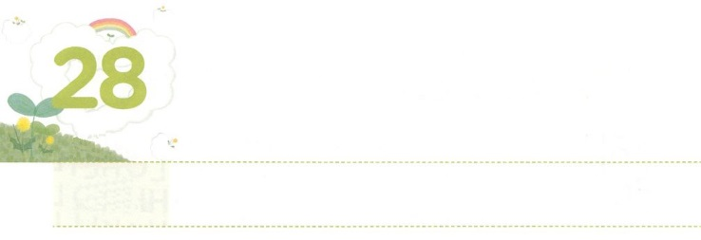

ダニエル

**すいようび**

ダニエルは、のべるごちそうやのむぶどうでをすまいとにめ、をさないようにさせてくれ、とのにった。

**ダニエル**

**18**

バビロンのとしてえられたダニエルは、をめて、のべとぶどうをにしませんでした。このようにがわれること、のをしてることをといます。のことはみなてるです。がたちをダニエルのようにののにばれました。このとき、がしなければならない３つのことがあります。

１つ、イエスだけがのキリスト、いだという、「ただ」のです。イエス・キリストは、にでで、すべてであるからです。２つ、ののをってくださるはだけというのです。ダニエルがしたこのは、のをえて、がきておられることをするになりました。３つ、のです。ののでも、りをささげて、のでがきておられることを、、しました。また、のがのになるえまでけました。ダニエルのように、がくださったをしましょう。にえないをして、すべてのをかすサミットのをえるようになるでしょう。



**きょうのみことば**

、をのどもとしてくださったことをします。がっておられる、ダニエルのようなをして、ダニエルのように、、するようにいてください。きておられるイエス・キリストのおによっておりします。アーメン

地域伝道弟子訓練メッセージ│　2017.10.24.

**きょうのいのり**

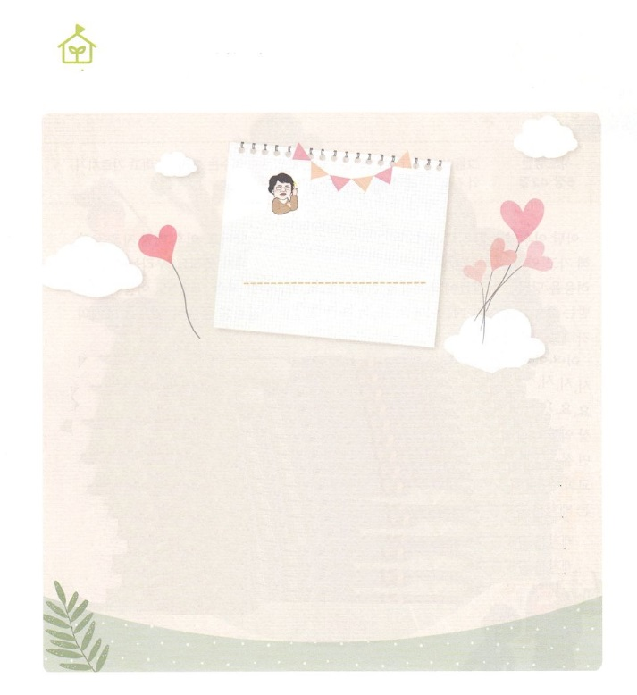

3には　どんなだちのみがあるのでしょう

　　　　　　　　　　　　　　　　パク・ウヨン！

　　　　　　　　　　　　　　　　わたし　なやんでいます！

　　　　　　　　　　　　りにすることができる

　　　　　　　　　　　　をえてください

　　　　　　　　　　　　　　　インマヌエルソウル教会

　　　　　　　　　　　　　　　　　　　　ジン・ミンヒョン

りのは、によってみんなっていて、はありません。だけのりをつけることがです。

あるは、きなをりしてうりをします。また、あるはきなでばなければならないりをします。また、あるはをねたでりをするもあります。

いろいろなをみながら、どのようにすれば、いちばんうまくできるのかをつけなければなりません。うまくできないのなら、はじめはをしてするをってみてください。そのうち、をねたのもできるようになるでしょう。

　ることよりさらになのは、りのです。らかなのをって、でめるなら、りはできるようになっています。りのがわからないなら、るがからず、がしいでしょう。をめて、

こえたみことばをって、りをはじめましょう。なことに、いつの

まにかをしながらみことばをするようになっているにうよう

になるでしょう。

なやんでいます



**きょうのでんどう　　　　　　　　　　う　　　　　　　　　　　　　　　　　　　　　　　　する**

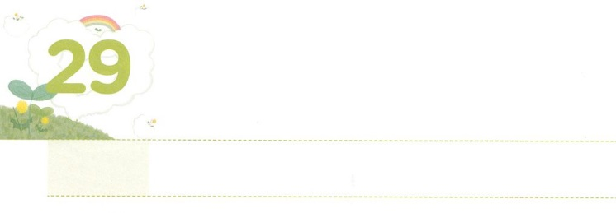

わたしは　げんばを　いかす　でし

**もくようび**

**542**

そして、、やでえ、イエスがキリストであることをべえけた。

アダムのすべてのはをれたとしてまれました。それ、、にかっていきます。にいたくても、たましいがんでいるので、うことができません。たちは、このようなしみのにいるたちにをえなければなりません。であるイエス・キリストのが、いのためののだからです。また、ずっとがっているみことばをけるように、にいてあげなければなりません。

そのことをするために、がにとって、をける「だけの」をちましょう。、、りをすれば、にかれて、のきをできます。に、をいやすをちましょう。をれたのとえは、いつもくなるしかありません。そのようなえを、みことばでいやさなければなりません。たましいとがいやされれば、はそれにしたがってします。に、をかすをちましょう。をえるがしくたつようにりましょう。とのをるが、をかすとしてしましょう。



**きょうのみことば**

、ををかすとしてんでくださってありがとうございます。にう、をかすいやし、をかすをするようにいてください。きておられるイエス・キリストのおによっておりします。アーメン

70人要員訓練メッセージ│　2017.10.24

**きょうのいのり**

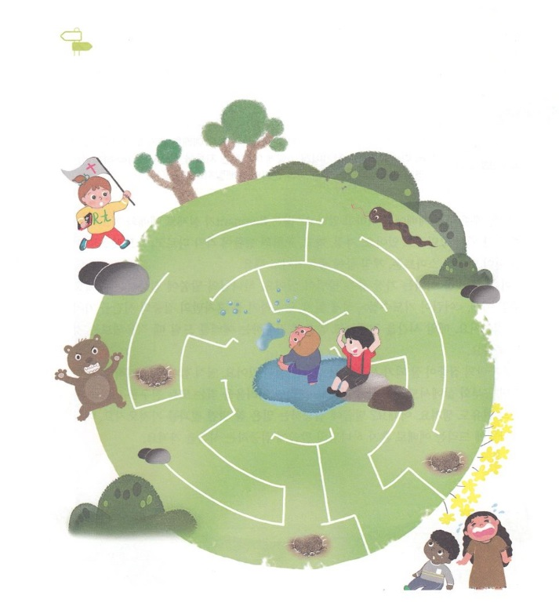

くるくるめいろに、がなくて、いのちがないおだちがいます。

めいろをとおって、をえて、だちがかされるようにけましょう。

めいろ



**きょうのでんどう　　　　　　　　　　う　　　　　　　　　　　　　　　　　　　　　　　　する**

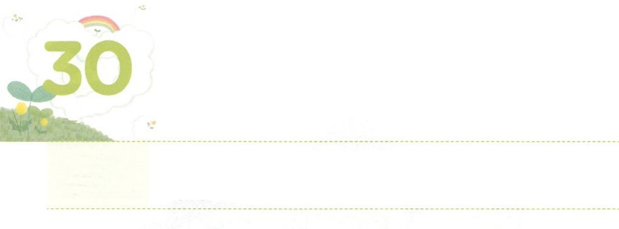

かならず　ちょうせんしなければ

　　　　　　ならない　こと

**きんようび**

**ヨハネ**

**423～24**

しかし、のたちがとまことによってをするがます。がそのです。はこのようなをとしてめておられるからです。はですから、をするは、とまことによってしなければなりません。」

は、にしていますか。くのレムナントが、はとりにできずにんでいます。、、が、それぞれちがって、ストレスにつがなくて、スマホやゲームのになっています。

これらすべてのものにつ、もいがあります。のみことばにしましょう。、<どものりの>、をむこと、するなど、ひとりだけののをちましょう。、をめておいて、みことばにするをささげて、してみるのもいでしょう。

だけのがうまくいきめるときに、まれてくるがあります。なです。なをけるなら、やもずします。そうすれば、しみをするすべてのだちをけするのもできます。どうでしょうか。みことばにすることは、にすてきなになるでしょう。、にささげるで、ひとりでのみことばにするをちましょう。



**きょうのみことば**

、こののをかすレムナントとしてんでくださってありがとうございます。のみことばので、なをけるのとによってのとでして、すべてのだちをけることのできるがまれるようにいてください。きておられるイエス・キリストのおによっておりします。アーメン

ミッションホーム要員訓練メッセージ│　2017.10.24

**きょうのいのり**



ひとりでいる、どんなをしていますか。

にいまののをいて、にこれからするなを

しているのをいて、なにがうのかしましょう。

いまのの　　　　　　　　をする

　　　　　　　　　　　　　　　の

をかこう



**きょうのでんどう　　　　　　　　　　う　　　　　　　　　　　　　　　　　　　　　　　　　する**

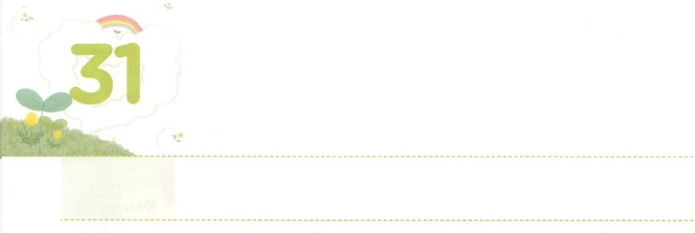

レムナントの　ゆうせんじゅんい

**どようび**

しかし、があなたがたのにまれるとき、あなたがたはをけます。そして、エルサレム、ユダヤとサマリヤの、およびのてにまで、わたしのとなります。

**18**

ボタンをかけえてはならないというがあるように、すべてのことには、なにをにするかという、があります。たちのもじです。レムナントヨセフと、ヨセフのたちはがいました。ヨセフのたちは、べてきることをしたのですが、ヨセフはのをるくらい、をりました。どのようにすれば、ヨセフのようになことをすることができるのでしょうか。

１つ、のみことばがされなければなりません。とは、わらないようにむことです。どんなとのでも、のみことばがされていたヨセフのようになるためにしましょう。２つ、みことばがりでをおろさなければなりません。ヨセフは、、、をすごしながら、わることなく、のにたされて、みことばのでりのをわっていました。３つ、そうすれば、のみことばがのになって、どんなとしみがきても、みことばにっていくことのできるになります。から、のみことばのでがくださった、のこと、のをわうレムナントになるようにしましょう。



**きょうのみことば**

、ヨセフのように、みことばがされて、をおろして、となりますように。そして、がられた、がくださったのこと、がくださったのをするレムナントとしていてください。きておられるイエス・キリストのおによっておりします。アーメン

**きょうのいのり**

ビューティー宣教局修練会1講│　2017.10.24

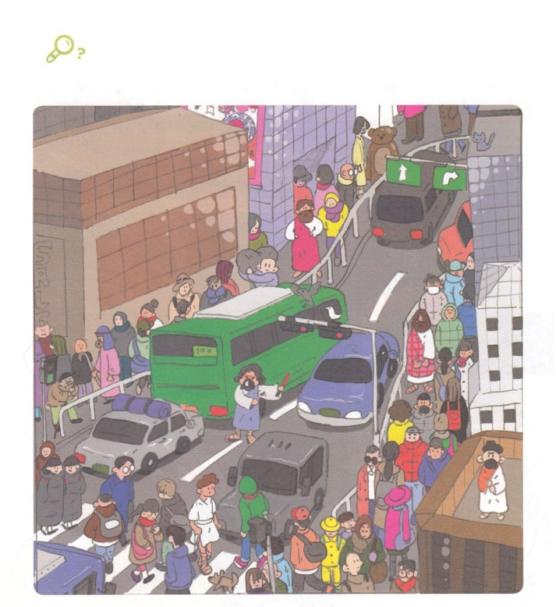

かくれているをさがそう

　　　　　　のみことばをして、をしげた

　　　　　　レムナント7（ヨセフ、モーセ、サムエル、ダビデ、エリシャ、

　　　　　　イザヤ、パウロ）が、あちこちにれています。どこにれて

　　　　　　いるのか、いっしょにつけましょう。



**きょうのでんどう　　　　　　　　　　う　　　　　　　　　　　　　　　　　　　　　　　　　する**